
A
课程 密码学 学期 2018—2019—2

班级 学号 姓名

题号 | 一 | 二 | 三 | 四 | 五 | 六 | 七 | 八 | 九 | 十 | 总分
得分
阅卷人

一、（本题20分）
1、利用中国剩余定理求解同余方程组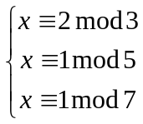；
- 选择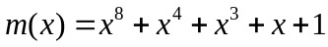来构造的有限域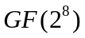中，多项式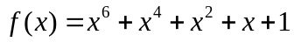，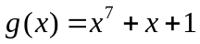，试计算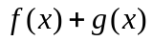，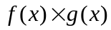。
二、（本题20分）
设英文字母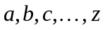分别编码为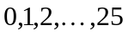。已知单表仿射加密变换为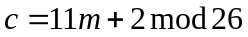，其中表示明文，表示密文。试对明文puxm加密。
三、（本题15分）
1、用框图表示DES的加密过程，并写出双重DES的加密算式；
2、高级加密标准AES中每轮都经过哪些变换。
四、（本题15分）
使用公钥密码算法RSA，若取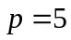，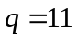，公钥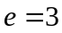，对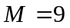进行加密，并对所得的密文进行解密。
- （本题15分）
考虑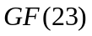上的椭圆曲线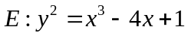，令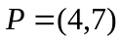，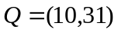，
试计算点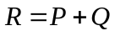的坐标。
六、（本题15分）
在ElGamal数字签名方案中，假设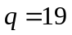，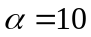。如果签名者A选取的私钥为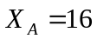，试计算公钥。设签名者A要对消息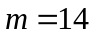进行签名，且选取随机数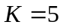，求签名者A对的签名。并验证该数字签名的合法性。（

